**Маковская Магдалена (Makowska Magdalena)**

9 ноября 1799 – крестная мать Текли, дочери Политык Демьяна и Агаты с Дедилович (НИАБ 136-13-894, лист 40, №46/1799-р (коп)).

**НИАБ 136-13-894:** Лист 40. **Метрическая запись №46/1799-р (ориг).**

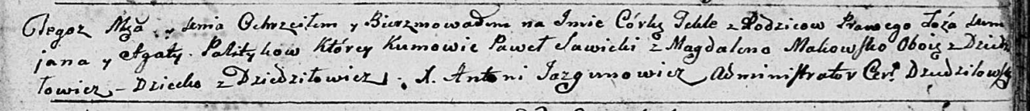

Дедиловичская Покровская церковь. 9 ноября 1799 года. Метрическая запись о крещении.

Politykowna Tekla – дочь родителей с деревни Дедиловичи.

Polityko Demjan – отец.

Politykowa Agata – мать.

Sawicki Paweł – кум, с деревни Дедиловичи.

Makowska Magdalena – кума, с деревни Дедиловичи.

Jazgunowicz Antoni – ксёндз.